Orientační doba letu letadlem do vybraných dovolenkových destinací:
Připravili jsme pro Vás orientační přehled doby letu z Prahy z letiště Václava Havla
Jedná se o orientační doby letu - letecké vzdálenosti z Prahy
Schválně si změřte dobu letu tam a dobu letu zpátky a budete překvapeni, že to nebude stejný čas letu.
Čas letu je ovlivněn typem letadla, kterým letíte, povětrnostními podmínkami
Dáme Vám zdarma naší domluvenou slevu (ikdyž přes nás necestujete) na parkovišti Go parking u letiště Václava Havla
Rezervujte ihned online (zadejte promo kód PDT 213
http://www.goparking.cz/rezervace/krok1/?promo=PDT213

Místo odletu Země příletu | Doba letu | Vzdálenost
doba letu z Prahy do Černé hory -PŘÍMÝ LET | 1:30 h | 913 km
doba letu z Prahy do Chorvatska -PŘÍMÝ LET | 1:35 h | 875 km
doba letu z Prahy do Francie - PŘÍMÝ LET | 1:45 h | 883 km
doba letu z Prahy do Itálie - PŘÍMÝ LET | 1:50 h | 922km
doba letu z Prahy do Anglie - PŘÍMÝ LET | 1:55 h | 1027 km
doba letu z Prahy do Bulharska – Varna - PŘÍMÝ LET | 1:55 h | 1 330 km
doba letu z Prahy na Ischii - PŘÍMÝ LET | 2:00 h | 1 042 km
doba letu z Prahy na Korfu - PŘÍMÝ LET | 2:00 h | 1 435 km
doba letu z Prahy na Sardinii – Olbia  PŘÍMÝ LET | 2:05 h | 1 300 km
doba letu z Prahy na Lefkadu  PŘÍMÝ LET | 2:10 h | 1 348 km
doba letu z Prahy do Bulharska – Burgas - PŘÍMÝ LET | 2:15 h | 1 450 km
doba letu z Prahy na Sicílii - PŘÍMÝ LET | 2:15 h | 1 402 km
doba letu z Prahy na Sardinii – Cagliar  PŘÍMÝ LET | 2:20 h | 1 400 km
doba letu z Prahy na Kalábrii- PŘÍMÝ LET | 2:20 h | 1 500 km
doba letu z Prahy na Menorku - PŘÍMÝ LET | 2:25 h | 1 550 km
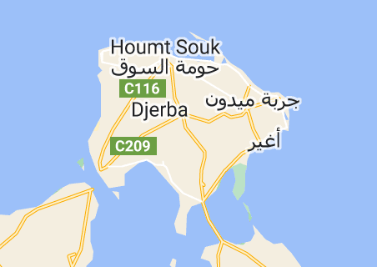 doba letu z Prahy na Djerbu | 2:30h | PŘÍMÝ LET
doba letu z Prahy do Moskvy – PŘÍMÝ LET | 2:30h
doba letu z Prahy na Zakynthos | 2:30 h | 2 050 km
doba letu z Prahy do Řecka | 2:30 h | 1 537 km
doba letu z Prahy do Španělsko | 2:30 h | 1 774 km
doba letu z Prahy na Mallorcu | 2:30 h | 1 650 km
doba letu z Prahy na Maltu | 2:35 h | 1 800 km
doba letu z Prahy na Ibiza | 2:40 h | 1 800 km
doba letu z Prahy do Tunisu | 2:40 h | 1 800 km
doba letu z Prahy na Krétu | 2:50 h | 2 050 km
doba letu z Prahy na Kos | 2:50 h | 2 000 km
doba letu z Prahy do Turecka- Bodrum | 2:55 h | 1 900 km
doba letu z Prahy do Turecka- Antalya | 3:00 h | 2 100 km
doba letu z Prahy na Rhodos | 3:00 h | 2 150 km
doba letu z Prahy na Andalusii | 3:25 h | 2 450 km
doba letu z Prahy do Maroka | 3:25 h | 2 572 km
doba letu z Prahy na Kypr | 3:30 h | 2 550 km
doba letu z Prahy do Egypta – Taba | 4:20 h | 3 000 km
doba letu z Prahy do Sharm El Sheikh | 4:25 h | 3 350 km
doba letu z Prahy do Egypta – Hurghada | 4:30 h | 3 400 km
doba letu z Prahy do Marsa Alam | 4:40 h | 3 500 km
doba letu z Prahy na Madeiru | 4:40 h | 3 400 km
doba letu z Prahy na Lanzarote | 4:55 h | 3 500 km
doba letu z Prahy na Fuerteventura | 5:10 h | 3 550 km
doba letu z Prahy na Gran Canaria | 5:10 h | 3 650 km
přelet z Gran Canaria na La Palma | 0:50 h | 230 km
doba letu z Prahy na Tenerife | 5:20 h | 3 880 km
přelet z Tenerife na La Palma | 0:30 h | 120 km
doba letu z Prahy do Dubaje – PŘÍMÝ LET | 6:30 h | 4 500 km
doba letu z Prahy na Kapverdský ostrovy – PŘÍMÝ LET , MEZIPŘISTÁNÍ +45MINUT | 6:50 h | 5 400 km
doba letu z Prahy do Senegalu | 7:00h
doba letu z Prahy od Ománu – PŘÍMÝ LET SE SMART WINGS | 7:15 h | 5600 km
doba letu z Prahy do Keňi | 9:00 h-12:00
doba letu z Prahy na Zanzibar | 9:00 h-12:00 | 6689 km
doba letu z Prahy do USA - New York | 9:20h
doba letu z Prahy na Srí Lanku – VĚTŠINOU S PŘESTUPEM PŘES DUBAI | 10:00 h-12:00
doba letu z Prahy Havajské ostrovy | 10:30 h
doba letu z Prahy do Dominikánské Republiky – PŘÍMÝ LET I PŘESTUPEM PŘES PAŘÍŽ, ZURICH.. | 9:30-12:30 | 7975 km
doba letu z Prahy do Číny do Pekingu | 11:00h
doba letu z Prahy na Isla Margaritu | 11:00h
doba letu z Prahy do Thajska -S PŘESTUPEM | 15:00-18 h | 8605 km
doba letu z Prahy na Kubu | 11:00 h
doba letu z Prahy na Mauricius – S PŘESTUPEM PŘES DUBAI | 12:00 h-14:00
doba letu z Prahy na Maledivy – S PŘESTUPEM PŘES DUBAI | 12:00h
doba letu z Prahy do Mexika | 12:00h
doba letu z Prahy na Seycheles – S PŘESTUPEM PŘES DUBAI | 14:00 h
doba letu z Prahy na Jamajku  S PŘESTUPEM | 14:00 h
doba letu z Prahy do Indonésie  S PŘESTUPEM DUBAI, QATAR | 12 - 16 h
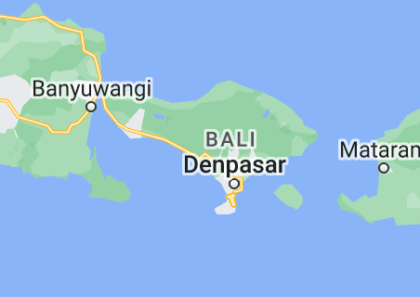 doba letu z Prahy na Bali – S PŘESTUPEM DUBAI, QATAR | 16:30 h

